ВНИМАНИЕ!
«ДЕТСКИЙ ТЕЛЕФОН ДОВЕРИЯ»

Уважаемые родители! Дорогие учащиеся!
Каждому хочется порой, чтобы его выслушали и поняли, дали совет, чтобы не смеялись над его мыслями, чувствами (страхом, опасением, неуверенностью…), чтобы его уважали.
- Бывают моменты, когда плохо на душе, когда больно и обидно, сам не знаешь, как выбраться из ситуации, в которую попал, когда вдруг не строятся отношения с родителями, учителями и даже с друзьями…
- Если тебе не с кем поделиться своими обидами…
- Если тебе трудно сказать родителям правду…
- Если тебя притесняют, оскорбляют в школе, в классе, дома…
- Если не справляешься с учебой, а учителя не понимают тебя…
- Ты скрываешь ото всех свои слезы, кажется, что во всем мире тебя никто не понимает……

ПОВЕРЬ, ТЫ НЕ ОДИН!
ТЫ МОЖЕШЬ ПОЗВОНИТЬ НА ТЕЛЕФОН ДОВОРЕЯ!
На детский телефон доверия за консультативной помощью обращаются дети, подростки, их родители или лица, их заменяющие, иные граждане, которые нуждаются в получении квалифицированной помощи, но по каким-то причинам не могут или не хотят ее получить в другом месте.
Конфиденциальность и бесплатность - два основных принципа работы детского телефона доверия. Это означает, что каждый ребенок и родитель может анонимно и бесплатно получить психологическую помощь и тайна его обращения на телефон доверия гарантируется.
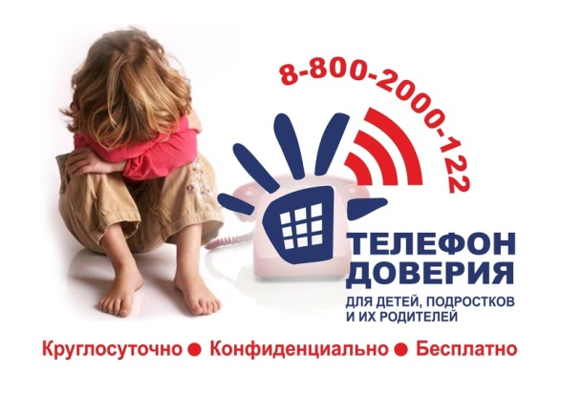

Скажи, о чём молчишь...
Звонок осуществляется бесплатно с любых телефонов!

